采购项目技术参数、功能需求及商务要求响应情况

序号 | 技术参数、功能需求及商务要求 | 响应要求（正偏离/无偏离/负偏离） | 响应技术参数
1
  名称 | 拟采购数量 | 单位 | 参数
  护士鞋 | 1600 | 双 | 1.穿脱方式： 一脚蹬。  2.要求：透气、不累脚，  3.皮料：头层牛皮、软皮面，耐磨、舒适、不易变形，牛皮厚度达到1.5-1.55mm。  4.鞋垫：采用天然乳胶鞋垫，外贴头层牛皮，有吸汗、舒适、按摩功能。  5.鞋底：气垫底、防滑、走路静音、有弹性、缓震。  6. 颜色：白色。  7.有专业检测报告，报名时需提供样品。
  护士头花 | 1600 | 个 | 1.要求：蓝色，加密粗网/细网2种可选，有专业检测报告。  2.报名时需提供样品。
  羽绒背心 | 1600 | 件 | 1.要求：填充物(白鸭绒，含绒量90%)、短款、标准版型、无袖、领口(两种领型变化：圆领、v领可变化);颜色：不限。  2.简介挺阔版型、不臃肿、轻薄、立体修身。  3.产品获得IS09001-2015国际质量体系认证以及ISO4001-2015环境管理体系认证证书。  4.投标时需提供以上面料经国家认监委认证认可的第三方检测机构(具有CA或CIS认证)出具的合格的面料检测报告复印件及全国认证认可信息公共服务平台检测报告查询截图，并加盖公章。报名时需提供样品。
  护士挂表 | 1600 | 个 | 1.要求：材质(合金、柔软硅胶)、挂钩(合金卡扣)、表盘(圆形)显示类型(数字)、机芯(电子)功能(可伸缩、整点报时、夜光),生活防水、表头可拆卸、电池(使用寿命1年，每支表送备用电池1粒)报名时需提供样品。
2
  名称 | 拟采购数量 | 单位 | 面料 | 套件
  衬衫 | 60 | 套 | 面料成分:60%棉+40%涤.纱支:100/2*100/2工艺标准：抗皱免烫 | 短袖衬衣（2件）+  长袖（1件）
  春秋季  西服 | 60 | 套 | 面料成分:80%聚酯+20%活性粘纤工艺标准：成衣抗皱工艺 | 加里西服（1件）+  西裤（2条）
  冬季羊绒呢大衣 | 60 | 套 | 面料成分：70%羊毛+30%羊绒  工艺标准:单面加里 | 冬季羊绒呢  大衣（1件）
3
  序号 | 名称 | 拟采购数量 | 单位 | 参数
  1 | 羽绒背心 | 1500 | 件 | 1.要求：填充物（鹅绒，充绒量60-80g）、无袖；领口（两种领型变化：圆领、v领可变化）；颜色：不限。  2.简介挺阔版型、不臃肿、轻薄、立体修身。  3.产品获得ISO9001-2015国际质量体系认证以及ISO4001-2015环境管理体系认证证书。
4
  序号 | 名称 | 拟采购数量 | 单位 | 参数 | 参考图片
  1 | 夏季保安服 | 120 | 套 | 修身版型、柔软、面料：斜纹涤棉，65%棉，35%防静电丝面料。 | 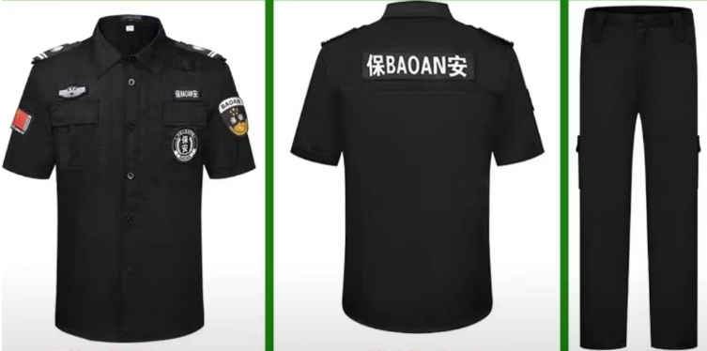
  2 | 秋季保安服 | 120 | 套 | 修身版型、柔软、面料：斜纹涤棉，65%棉，35%防静电丝面料。 | 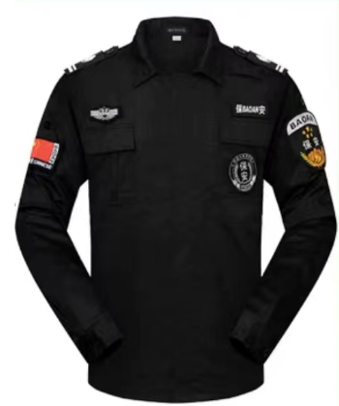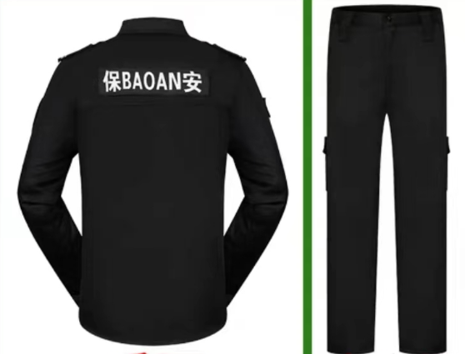
5 | 商务要求：  1.以上4个包可分别响应，每个包内项目须全部响应。  2.提交响应资料时需提供样品，样品在需求调查之后由供应商自行带回。  3.交货时间：自合同签订之日起30日内。  4.交货地点：采购人指定地点。  5.交货方式：一次性送货。  6.质保或有效期要求：质保期为1年，自验收合格之日起算；供应商需提供符合国家规定的“三包”服务，确保售后服务质量；若在质保期内出现质量问题，供应商需在接到通知后48小时内响应，并承担相应的退换费用；因质量问题按“三包”处理，保修期将从换货之日起重新计算。

